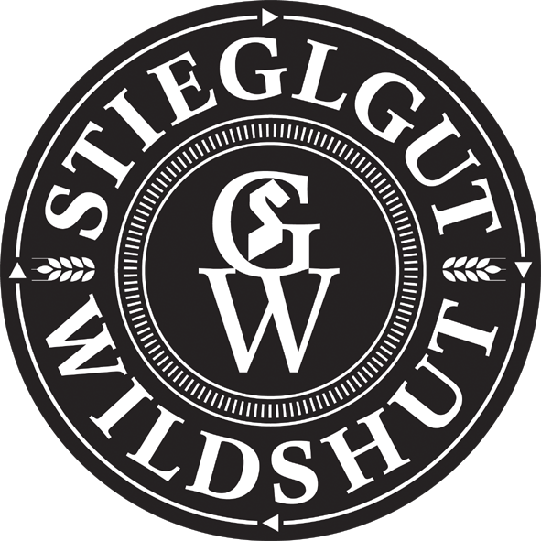
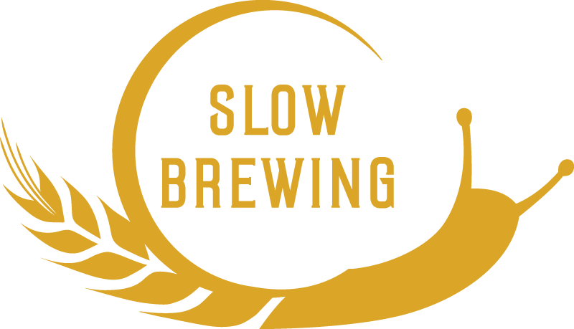
Presseinformation!

➲ CULINARIX-Bierwettbewerb: Drei Mal Gold Wildshuter Biere in der Kategorie „Kreativbiere“
➲ Die drei Culinarix-vergoldeten Kreativbiere aus Wildshut auch bei Craft Bier Fest Linz (8. und 9. April 2016)  Auszeichnung für Oberösterreichs beste Biere

Goldene Zeiten in Wildshut:
Wildshuter Biere gewinnen CULINARIX

Das Stiegl-Gut Wildshut steht für nachhaltige Landwirtschaft, für Vielfalt und vor allem für Experimentierfreude. Diese zeigt sich auch in den Wildshuter Bierspezialitäten, die in der Vollholzbrauerei des 1. österreichischen Bierguts aus selbst angebautem Urgetreide gebraut werden. Auch bei der Prämierung der besten Biere Oberösterreichs fand dies seinen Niederschlag.
Die Freude steht Stiegl-Kreativbraumeister Markus Trinker ins Gesicht geschrieben: „Zum ersten Mal beim Culinarx dabei und schon gibt’s Gold für unsere Wildshuter Biere“. Bei der diesjährigen Verleihung des oberösterreichischen Lebensmittelpreises „Culinarix“ konnte sich der kreative Stiegler vor kurzem je eine Goldmedaille für das „Wildshuter Sortenspiel“, die „Wildshuter Gmahde Wiesn“ und die „Wildshuter Männerschokolade“ abholen.Die hochkarätig besetzte Jury aus erfahrenen Biersommeliers sowie einem Vertreter der Fachpresse hatte die aus Urgetreide gebrauten Wildshuter Biere zu den besten Kreativbieren gewählt. „Das trifft sich zum Start des Craft Bier Festes Linz natürlich auch prächtig“, freut sich Markus Trinker und ergänzt, dass die Auszeichnung auch eine Bestätigung dafür ist, dass Stiegl mit seiner Philosophie der nachhaltigen Kreislaufwirtschaft richtig liege.
Culinarix wird seit 2008 vergeben
Insgesamt 16 Betriebe haben 84 Produkte für dem Wettbewerb eingereicht. Teilnahmeberechtigt waren alle Brauereien mit oberösterreichischem Standort. Beurteilt wurden die Biere nach den Bewertungskriterien Farbe, Geschmack, Klarheit, Rezenz, Schaum, Vollmundigkeit, Geruch und Bittere. Der Lebensmittelpreis „Culinarix“ wurde 2008 vom Lebensmittel-Cluster Oberösterreich eingeführt und seither im Zwei-Jahres-Rhythmus vergeben. Die Verleihung der diesjährigen Auszeichnungen fand in Wels im Rahmen der Sonderschau „Bierland Österreich“ statt.
Stiegl-Gut Wildshut
Am Biergut in Wildshut, nahe der Innviertler Gemeinde St. Pantaleon, zeigt Stiegl Kreislaufwirtschaft zum Angreifen – vom Feld ins Glas – und nimmt ganz bewusst alle Schritte des Bierbrauens selbst in die Hand. „Vielfalt statt Einheitsbier" lautet das Motto der Privatbrauerei. So werden in einer Bio-Landwirtschaft alte, vom Aussterben bedrohte Tierrassen gehalten und in Vergessenheit geratene Urgetreidesorten kultiviert, die Stiegl als einzige Brauerei Österreichs dort auch selbst vermälzt. Verarbeitet werden diese raren Braumalze in der ersten Vollholzbrauerei des Landes.

„Gold-Serie" für Stiegl
In der Stieglbrauerei zu Salzburg freut man sich also erneut über goldene Ehren. Neben den jüngsten Prämierungen beim Culinarix, gibt es auch immer wieder beachtliche internationale Auszeichnungen: neben mehrfachem DLG-Gold quer durch das Sortenangebot erhielt man für das Stiegl-Hausbier „Pausenbrot“ 2015 Gold beim „European Beer Star“, dem bedeutendsten europäischen Bierwettbewerb der privaten Brauereien.
2016-04-07 www.biergut.at
www.craftbierfest.at

Rückfragen richten Sie bitte an:

Stiegl-Pressestelle, Mag. Alexandra Picker-Rußwurm oder Mag. Angelika Spechtler

c/o Hebenstreit & Picker PR GmbH, Tel. 0662-841187-0, office@hebenstreit-picker.at

